Beton Turbo 15mm
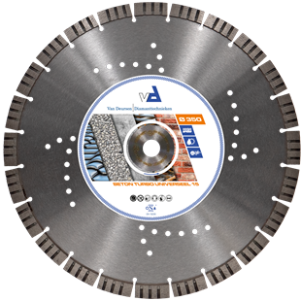
Toepassing | Beton, baksteen, dakpannen
Diameters Ø | 300-350
Asgat | 20-25,4
Segmenthoogte | 15 mm
Gebruik | Droog en nat

N7020030 | 7020030 - Dia-TS / 300/20,0 mm / Beton Turbo 15mm / 35x3,0x15 / 22 Seg. /  gesintert Blank / Kern gelocht / DigitalDruckEtikett
N7020034 | 7020034 - Dia-TS / 350/20,0 mm / Beton Turbo 15mm / 40x2,8x15 / 24 Seg. /  gesintert Blank / Kern gelocht / DigitalDruckEtikett

